Лабораторная работа №1
Перевод чисел между различными системами счислений
Вариант 22

Выполнил:
Соколов Александр Алексеевич
Группа P3108
Проверил:
Преподаватель ПИиКТ
Бострикова Дарья Константиновна

Содержание

Задание 3
Основные этапы вычисления 3
1. 94118₁₀=?₁₅ 3
2. 9A977₁₃=?₁₀ 3
3. 95183₁₁=?₉ 4
4. 65,94₁₀=?₂ 4
5. DE,86₁₆=?₂ 5
6. 10,55₈=?₂ 5
7. 0,110001₂=?₁₆ 5
8. 0,101011₂=?₁₀ 5
9. DE,EF₁₆=?₁₀ 6
10. 45₁₀=?_{(фиб)} 6
11. 258₋₁₀=?₁₀ 6
12. 1000000010_{(фиб)}=?₁₀ 6
13. 1786₋₁₀=?₁₀ 7
Дополнительное задание 7
Вывод 8
Источники 8

Задание

Перевести число "А", заданное в системе счисления "В", в систему
счисления "С". Числа "А", "В" и "С" взять из представленных ниже
таблиц. Вариант выбирается как сумма последних двух цифр в номере
группы и номера в списке группы согласно ISU. Т.е. 13-му человеку из
группы P3102 соответствует 15-й вариант (=02 + 13). Если полученный
вариант больше 40, то необходимо вычесть из него 40. Т.е. 21-му
человеку из группы P3121 соответствует 2-й вариант (=21 + 21 - 40).
Обязательное задание (позволяет набрать до 85 процентов от
максимального числа баллов БаРС за данную лабораторную). Всего
нужно решить 13 примеров. Для примеров с 5-го по 7-й выполнить
операцию перевода по сокращенному правилу (для систем с основанием
2 в системы с основанием 2^k). Для примеров с 4-го по 6-й и с 8-го по 9-
й найти ответ с точностью до 5 знака после запятой. В примере 11 группа
символов {^1} означает -1 в симметричной системе счисления.
Дополнительное задание №1 (позволяет набрать +15 процентов от
максимального числа баллов БаРС за данную лабораторную). Написать
программу на любом языке программирования, которая бы на вход
получала число в системе счисления "С" из примера 11, а на выходе вы
выдавала это число в системе счисления "B" из примера 11. В случае
выполнения этого задания предоставить листинг программы в отчёте.
Оформить отчёт по лабораторной работе исходя из требований.

Основные этапы вычисления

1. 94118₁₀=?₁₅

Число | Остаток
94118 | 8
6274 | 4
418 | 13 (D)
27 | 12 (C)
1 | 1

94118₁₀=1CD48₁₅

2. 9A977₁₃=?₁₀

9A977₁₃ = 7*13⁰ + 7*13¹ + 9*13² + 10*13³ + 9*13⁴ = 257049 + 21970 + 1521 + 91 + 7 = 280638₁₀
9A977₁₃=280638₁₀

3. 95183₁₁=?₉

95183₁₁ = 3*11⁰ + 8*11¹ + 1*11²+ 5*11³ + 9*11⁴ = 3 + 88 + 121 + 6655 + 131769 = 138636₁₀

Число | Остаток
138636 | 0
15404 | 5
1711 | 1
190 | 1
21 | 3
2 | 2

95183₁₁=231150₉

4. 65,94₁₀=?₂

Целая часть:

Число | Остаток
65 | 1
32 | 0
16 | 0
8 | 0
4 | 0
2 | 0
1 | 1

65₁₀=1000001₂

Дробная часть:

0,94 * 2 = 1,88
0,88 * 2 = 1,76
0,76 * 2 = 1,52
0,52 * 2 = 1,04
0,04 * 2 = 0,08

Т.к. точность — 5 знаков после запятой, то 65,94₁₀ = 1000001,11110₂

5. DE,86₁₆=?₂

D₁₆= 1101₂
E₁₆= 1110₂
8₁₆= 1000₂
6₁₆= 011₂

1101110,1000011₂ (т. к. дробная часть с округлением до 5 знаков после запятой)

DE,86₁₆=1101110,10000₂

6. 10,55₈=?₂

Целая часть = 001 000₈
Дробная часть = 005 005₈ => 101 101₂

10,55₈=1000,10110₂ (т. к. дробная часть с округлением до 5 знаков после запятой)

7. 0,110001₂=?₁₆

Целая часть = 0000₂
Дробная часть = 1100 0100₂ = C 4₁₆

0,110001₂= 0,C4₁₆

8. 0,101011₂=?₁₀

0*2⁰, 1*2⁻¹ + 0*2⁻² + 1*2⁻³ + 0*2⁻⁴ + 1*2⁻⁵ + 1*2⁻⁶ = 0,67188₁₀ (т. к. дробная часть с округлением до 5 знаков после запятой)
0,101011₂ = 0,67188₁₀

9. DE,EF₁₆=?₁₀

D*16¹ + E * 16⁰ + E * 16⁻¹ + F * 16⁻² = 13*16 + 14 + 14/16 + 15/256 = 222,93359₁₀
(т. к. дробная часть с округлением до 5 знаков после запятой)

DE,EF₁₆ = 222,93359₁₀

10. 45₁₀=?_{(фиб)}

Ряд Фибоначчи = {1,1,2,3,5,8,13,21,34}

Представим 45 как 34 + 8 + 3
45₁₀ = 1 * 34 + 0 * 21 + 0 * 13 + 1 * 8 + 0 * 5 + 1 * 3 + 0 * 2 + 0 * 1 + 0 * 1 = 100101000_{(фиб)}

45₁₀ = 100101000_{(фиб)}

11. 258₋₁₀=?₁₀

2 * (-10)² + 5 * (-10) + 8 * (-10)⁰ = 200 - 50 + 8 = 158
258₋₁₀ = 158₁₀

12. 1000000010_{(фиб)}=?₁₀

Ряд Фибоначчи = {1,1,2,3,5,8,13,21,34,55}

0 * 1 + 1 * 1 + … + 0 * 34 + 1 * 55 = 1 + 55 = 56

1000000010_{(фиб)}=56₁₀
13. 1786₋₁₀=?₁₀

1 * (-10)³ + 7 * (-10)² + 8 * (-10) + 6 * (-10)⁰ = -1000 + 700 - 80 + 6 = -374

1786₋₁₀ = -374₁₀

Дополнительное задание
При переводе в другую систему счисления число (результат деления изначального числа) можно представить в виде x = c/d + m, где d — делитель, с — делимое, m — остаток (mod). Но стоит учесть, что остаток деления положительного числа на отрицательное будет отрицательным, следовательно, нужно будет взять результат деления прибавленный к единице, чтобы получить положительный остаток ((x+1)*d — c > 0 = m) = > (m > 0). Программа была написана на языке программирования Python, поскольку он высокоуровневый и достаточно простой для освоения. Листинг программы представлен на рисунке 1.

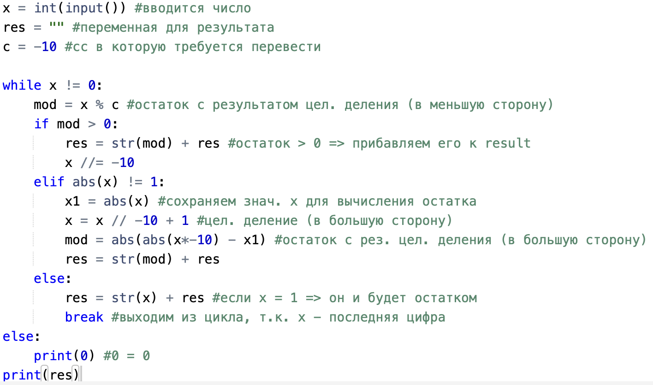
Рисунок 1 — Листинг программы

Вывод

В ходе выполнения этой лабораторной работы я закрепил знания по переводу между классическими системами счисления, а также узнал о факториольной и фибоначиевой системах счисления, научился работать с числами этих СС, и углубил свое понимание перевода в негапозиционную систему счисления при решении дополнительного задания.

Источники

1. Орлов С. А., Цилькер Б. Я. Организация ЭВМ и систем: Учебник для
вузов. 2-е изд. – СПб.: Питер, 2011. – 688 с.: ил.

2. Алексеев Е.Г., Богатырев С.Д. Информатика. Мультимедийный
электронный учебник.

